ПРАВИЛА БЕЗОПАСНОСТИ В ШКОЛЕ
Основные правила техники безопасного поведения в коротких перерывах между уроками и после окончания занятий для младших и старших школьников:
- Не бегать по коридорам, лестницам, кабинетам и любым другим школьным помещениям не предназначенным для этого;
- · Нельзя съезжать по перилам, бегать по лестничным проемам, открывать окна в классе и коридоре, залезать на подоконники, на чердак и крышу школы.
- · Запрещается входить в подсобные школьные помещения, в которых находятся коммуникации, устройства и механизмы. Это опасно для жизни и здоровья.
- · Не разрешено заходить в класс без учителя и брать школьные принадлежности или вещи одноклассников.
- · Во время уроков все учащиеся должны находиться в классах, а не «путешествовать» по школе и школьному двору, и, тем более, выбегать на проезжую часть.
- · Воспрещается бегать и шуметь в коридоре, особенно во время уроков.
- Не толкаться, не драться, не кричать. Не играть в активные игры в помещениях прямо не предназначенных для этого;
- Любые возникшие конфликты между учениками решать мирным путем или через учителя;
- Быть внимательным при перемещении по потенциально опасным местам: лестницы, склоны, обледеневшая поверхность и т.д.;
- В зимнее время не подходить близко к стенам школы, чтобы исключить риск получения травмы упавшим снегом или сосулькой;
- Не бросаться и не использовать в играх твердые предметы, которые могут нанести травму: камни, палки, льдинки и т.д.;
- Не приносить в школу опасные предметы или вещества, которые могут нанести вред окружающим: пиротехнические или взрывные устройства, острые, режущие предметы, любой вид стрелкового оружия (в том числе и пневматического);
- Не лазить по деревьям, крышам, заборам, теплицам и любым другим высотным конструкциям;
- Не пытаться проникнуть на территорию хозяйственных и технических помещений. Не залезать на чердаки, в подвалы и другие места, не предназначенные для непосредственного обучения или отдыха школьников;
- Не подходить к местам, представляющим повышенную опасность: ямы, траншеи, котлованы, близлежащие автомобильные дороги и т.д.;
- Не дразнить, не прогонять и не кормить животных (обычно собак), которые оказались на территории учебного заведения. О случаях появления таких животных сообщать учителю;
- Не покидать территорию школы без соответствующего разрешения учителя;
- Не вести себя агрессивно, не провоцировать конфликты и не принимать в них участие. О случая возникновения конфликтов сообщать учителю;
- Избегать всех прочих опасностей, всегда соблюдать осторожность, и правила безопасности жизнедеятельности.

Памятка безопасности в школах
Правила безопасного поведения в школе
Школа – это место, где в течение учебного года дети и подростки проводят больше всего времени. Здесь они получают знания, отдыхают во время перемен, посещают кружки и внеурочные занятия. Чтобы школьная жизнь не омрачалась неприятными и опасными событиями, существуют определенные правила. Часть требований учитывается еще при строительстве. Школьные помещения размещаются в специальных зданиях, которые из соображений пожарной безопасности не проектируются многоэтажными. Из высоко расположенных кабинетов в случае пожара труднее эвакуировать учащихся, особенно малышей. По этой же причине начальные классы располагают обычно на нижних этажах. Существуют определенные нормы освещенности помещений, расположения мебели в кабинетах, чередования уроков различной сложности. К школам прикреплены медицинские работники для наблюдения за здоровьем учащихся и своевременного оказания помощи в случае необходимости. Работают буфеты и столовые, где во время перемен школьники могут перекусить. За соблюдение всех требований безопасной работы школы отвечает коллектив сотрудников во главе с директором. У каждого работника есть свои обязанности по охране жизни и здоровья детей. Но без соблюдения самими учениками определенных правил безопасного поведения в школе любые усилия взрослых окажутся безрезультатными.
Эти правила условно можно разделить на две подгруппы:
- безопасное поведение в повседневной школьной жизни
- безопасное поведение в условиях экстремальной ситуации.
Повседневное безопасное поведение
В течение учебного дня можно выделить периоды, во время которых нарушение правил может повлечь за собой опасность причинения вреда здоровью, как самого нарушителя, так и окружающих. В этих случаях соблюдение требований безопасного поведения особенно важно.
Безопасность на переменах
Перемены между уроками существуют для того, чтобы школьники могли отдохнуть, перейти из одного кабинета в другой, подготовиться к следующему уроку или зайти в буфет. Некоторые учащиеся понимают отдых как беготню по коридорам и лестницам, катание по перилам и возню с одноклассниками. Такие действия опасны. За порядком во время перемены наблюдают дежурные учителя и учащиеся старших классов, которые вынуждены останавливать слишком расшалившихся, чтобы не допустить травм.
Безопасное поведение в школе во время перемены:
- по коридорам и лестницам идти шагом, не бежать, не расталкивать окружающих;
- держаться правой стороны, чтобы не сталкиваться со встречными;
- на лестнице придерживаться за перила, не съезжать по ним, не прыгать через ступеньки;
- выполнять требования дежурных старшеклассников и учителей.
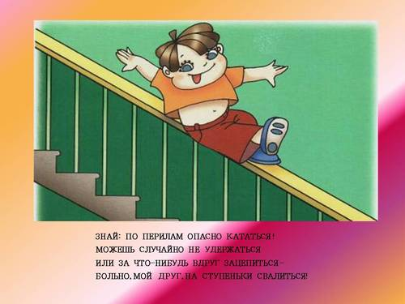
Безопасность в классе
Даже такое, казалось бы, спокойное место, как предметный кабинет может оказаться источником опасности. Во время урока неосторожный ученик может защемить пальцы откидной крышкой парты, ящиком стола, между стульями. Раскачиваясь на стуле, можно случайно придавить ногу себе или соседу. Тонкие края листов учебника или тетради грозят торопливым или невнимательным школьникам порезами, а еще более того опасно точить карандаши ножом или лезвием. Даже обычный грифель острого карандаша бывает причиной травмы. Кабинетная дверь при неаккуратном обращении способна прищемить руку или ударить по лбу.
Чтобы подобного не случилось, нужно:
- на уроке аккуратно обращаться с учебными предметами и мебелью;
- для заточки карандашей использовать безопасные точилки;
- входя в класс или выходя из него, резко не распахивать и не захлопывать дверь.
Работа в лабораториях и мастерских
На уроках физики, химии и биологии требуется особая осторожность при выполнении лабораторных работ. То же самое можно сказать о занятиях в учебных мастерских. Приборы, химические реактивы, столярные и слесарные инструменты требуют строгого выполнения правил техники безопасности и определенных навыков использования.
Во избежание нежелательных последствий небрежности и неумения следует придерживаться определенных правил:
- перед началом работы выслушать инструктаж учителя о технике безопасности;
- во время работы точно следовать инструкциям;
- не допускать шалостей или небрежности при выполнении работ или нахождении рядом с работающими;
- не использовать оборудование и реактивы не по назначению
Безопасное поведение в спортивном зале и на спортивной площадке
На уроках физической культуры может представлять опасность как оборудование спортивного зала или школьного стадиона, так и собственное поведение школьников. Урок физкультуры воспринимается многими как разрядка, возможность в движении сбросить напряжение, накопленное во время остальных занятий.
Тем не менее все перечисленное должно происходить в рамках правил:
- заходить в спортивный зал или на площадку только с разрешения учителя;
- иметь для занятий установленную спортивную форму;
- перед выполнением упражнений внимательно выслушать объяснения;
- не трогать спортивных снарядов и оборудования без позволения учителя;
- соблюдать правила культурного поведения, не нарушать дисциплину в зале, на площадке и в раздевалках.
Эти правила безопасного поведения в школе установлены для обычного течения учебного процесса. Однако не исключено возникновение чрезвычайных ситуаций, во время которых неумение грамотно действовать может стоить здоровья, а то и жизни, и часто не одному человеку, а многим.
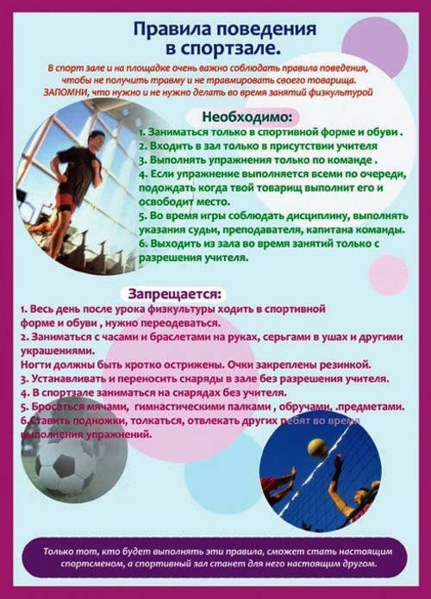
Безопасное поведение в условиях экстремальной ситуации
Во время занятий могут возникнуть ситуации, нарушающие привычное течение школьной жизни.
Среди них можно выделить следующие:
- Пожар, задымление.
- Угроза урагана или наводнения.
- Обнаружение взрывоопасных предметов, боеприпасов.
Каждая из перечисленных ситуаций предусматривает определенный порядок действий, но самое первое, что необходимо сделать при возникновении любой из них – оповестить об этом сотрудников школы, а в случае надобности и специализированные службы: полицию или МЧС.
Действия при пожаре или задымлении
Если во время занятий в школе обнаружен очаг возгорания или сильное задымление, самое главное – не впадать в панику и сохранять спокойствие. Из-за панических действий во время чрезвычайных ситуаций страдает больше людей, чем собственно от опасности. Знание того, как следует поступить, и отработка необходимых навыков помогут избежать серьезных потерь.
Действовать при пожаре или задымлении следует так:
- Если непосредственной опасности для находящихся в классе нет и сигнала об эвакуации не поступало, правильным будет не покидать помещения, закрыть окна и вентиляционные отверстия и заложить щели мокрыми тряпками во избежание попадания дыма и отравления продуктами горения, после чего спокойно дождаться пожарных.
- При получении сигнала о необходимости эвакуации ученики совместно с учителем организованно выходят на улицу по пути, предусмотренному планом пожарной эвакуации. План должен располагаться на видном месте. Рассмотреть его и разобраться в способах выхода лучше заранее, в спокойной обстановке, не дожидаясь необходимости.
- Верхнюю одежду из гардероба школьники во время эвакуации могут забрать только при отсутствии непосредственной опасности подхода и возникновения давки, по указанию учителя. В остальных случаях школу покидают без верхней одежды и на безопасном расстоянии ожидают дальнейших распоряжений директора или других ответственных лиц.
- При проходе по задымленным коридорам или лестницам надо помнить, что внизу дыма меньше. Идти лучше пригнувшись, а если нужно – то и на четвереньках. Ни в коем случае не отставать от товарищей.
- Почувствовав себя плохо, и поняв, что продолжать движение невозможно, рекомендуется громко кричать, привлекая внимание учителя и одноклассников. Учителю в такой ситуации сложно уследить за состоянием каждого, поэтому его нужно оповестить о плохом самочувствии, своем или товарища. По возможности следует использовать индивидуальные средства защиты, например, прикрыть лицо мокрым платком, варежкой или шапкой для защиты органов дыхания от дыма.
- Покинув опасную зону, требуется проверить количество вышедших, установить, не отстал ли кто-нибудь, и оказать необходимую помощь пострадавшим.
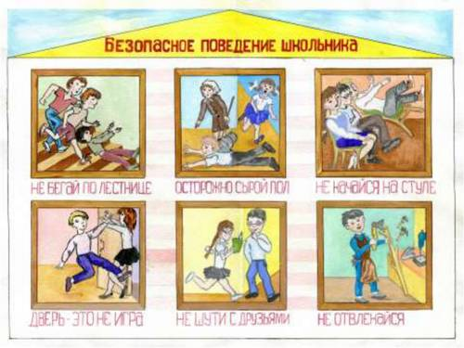
Угроза стихийного бедствия
При возникновении угрозы стихийного бедствия, например, урагана или наводнения, нет возможности ни оставить учащихся в школе, ни отпустить домой, не подвергая их опасности. Как начальник штаба гражданской обороны школы, директор ознакомлен с правилами действия в опасных ситуациях и полностью отвечает за безопасность учащихся, поэтому принимает решение о необходимости использования подготовленных убежищ.
Обнаружение взрывоопасных предметов, боеприпасов
В случае нахождении на территории школы взрывоопасных предметов, например, боеприпасов времен войны, единственное, что должен делать ученик – не приближаться и тем более не прикасаться к ним. О находке оповестить старших, которые вызовут специалистов. В случае объявления эвакуации соблюдать те же правила, что и при пожаре: выходить организованно, проверив, не остался ли кто-нибудь в опасной зоне.
При нахождении подозрительных сумок, пакетов и тому подобного действовать требуется так же: ничего не трогая, сообщить старшим.
Соблюдая правила безопасного поведения в школе, можно избежать ситуаций, опасных как для себя, так и для окружающих.
Основные формы работы по обучению безопасному поведению в школе
В настоящее время определенный набор действий, направленных на формирование у школьников навыков безопасного поведения регламентирован соответствующими инструкциями и методическими рекомендациями.
Во всех школах, так или иначе, но задействован следующий набор мероприятий по обучению безопасности:
- инструктажи по технике безопасности с регистрацией их в журналах соответствующего образца (вступительные, повторные, целевые, заверенные подписью учащегося или без этого);
- профилактические беседы;
- освещение соответствующих тем во время изучения специальных курсов, а также отдельных тем предметов учебной программы;
- воспитательные мероприятия (вечера, собрания, классные часы);
- взаимодействие с другими государственными и общественными структурами (медики, спортивные организации, правоохранительные органы).
Также школами осуществляется просветительская и профилактическая деятельность среди родителей, недостатки в воспитательной работе которых очень часто оказываются вынужденными исправлять учителя.
Правила безопасного поведения в школе чаще всего бывают зафиксированы в ее уставе, Правилах для учащихся и других подобных документах. Ежедневный, так сказать, поточный надзор за их соблюдением традиционно возлагается на дежурных учителей и старших учеников.
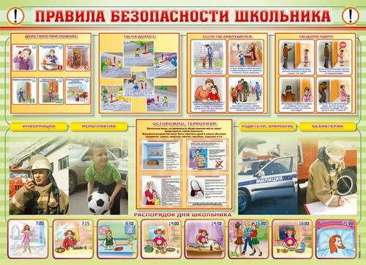
Проблемы обучения правилам безопасности детей
Хотя средства массовой информации ныне переполнены сообщениями о несчастьях с детьми и их неразумном опасном для жизни и здоровья поведении, все равно следует признать, что абсолютное большинство этих происшествий случаются вне стен образовательных учреждений. Таким образом, непосредственной вины педагогов в таких случаях нет и быть не может. Однако их распространенность свидетельствует о том, что работа по обучению детей безопасности далеко не всегда оказывается эффективной.
Кроме случаев формального отношения к ней, существуют и вполне объективные причины. Едва ли не важнейшей из них является присущее людям (и молодым в особенности) стремление к самоутверждению через риск. Это качество, правильно нацеленное, может быть очень полезно, оно порождает первооткрывателей и борцов. Но в условиях недостатка реальных впечатлений оно может выразиться у детей в стремлении демонстративно нарушать любые правила, лишь бы доказать свою смелость и независимость. Это стремление усугубляется усилиями информационного пространства, прививающего культ пренебрежения правилами.
Кроме того, в наше время очень часто случается, что родители, и особенно учителя, боясь ответственности за ущерб детям, стремятся оградить их вообще от каких-либо рисков, даже иллюзорных. Но маленький синячок или царапина никакого вреда здоровью ребенка не причинят. Напротив, их отсутствие может оказаться куда опаснее, поскольку ребенок не будет видеть возможных последствий своих действий и не будет мотивирован прислушиваться к требованиям безопасности. Это положение в свое время было блестяще разработано советскими педагогами супругами Никитиными.
Наконец, самый большой вред компьютерных «стрелялок» скорее не в том, что они учат насилию (хотя и это плохо), а в том, что в любой момент в них можно «перезагрузиться». Таким образом, ребенку прививается представление о том, что любая, самая опасная ситуация может быть легко исправлена. И как ему понять, что это не так, если в жизни ему не пришлось столкнуться даже с самой крошечной опасностью

Возможные пути улучшения ситуации по обучению безопасному поведению
Все вышесказанное не означает, что работа по обучению безопасности должна быть полностью перестроена. Многие ее составляющие доказали свою важность и эффективность.
Естественно, необходимы инструктажи по технике безопасности для детей, особенно при проведении лабораторных работ, работе на компьютере или в мастерских, а также при поездках или экскурсиях. Добросовестное дежурство учителей почти гарантирует выполнение учащимися правил безопасного поведения в школе. Нужны и полезны беседы с родителями, медицинский контроль и встречи с правоохранителями. Однако смена некоторых акцентов в воспитательной работе может сделать обучение безопасности более эффективным.
Можно предложить:
- изучая правила безопасного поведения в общественных местах, указывать, что выполнять их – значит защищать других, более слабых, то есть проявлять силу и смелость;
- отказаться позиционировать безопасность как цель, поскольку она не близка детям, а объявить ее средством (не огорчать родителей, не навредить друзьям, сохранить силу, здоровье и жизнь для великих дел);
- поощрять развитие детского спорта и подвижные игры (традиционные «догонялки» и «казаки-разбойники» избавят от гиподинамии и разовьют командный дух, и одновременно помогут «выпустить» излишки энергии);
- вводить в практику воспитательной работы больше мероприятий с элементами приключений (походы, «Зарница»);
- педагогической общественности осуществлять давление на средства массовой информации с целью обеспечить в изложении новостей правильную расстановку смысловых акцентов.
Возможно, эти простые изменения помогут вырастить наших детей сильными, храбрыми, инициативными, направить их любовь к приключениям и стремление к самоутверждению в созидательное русло. Тогда они действительно будут в безопасности сами и не станут угрозой для других.

